**Прізвище:** Колісник

**Ім’я:** Андрій

**Група:** КН-405

**Кафедра.:** Кафедра Систем

Автоматизованого Проектування

**Дисципліна:** Теорія прийняття рішень

**Перевірив:** Кривий Р.З.

**Звіт**

До лабораторної роботи №1

На тему “ Прийняття рішень в умовах невизначеності і ризику (на прикладі рішення про дії підприємства для комерційно вигідної стратегії розвитку)”

**Мета роботи:** одержання практичних навичок використання методів прийняття рішень в умовах невизначеності і ризику

**Короткі теоретичні відомості**

**Критерій Вальда** – це критерій гарантованого результату. Він базується на принципі найбільшої обережності, оскільки вибирають найкращу із найгірших стратегій.

У кожному рядку матриці виграшів знаходять найменший елемент , а потім обирається стратегія, якій відповідає найбільше значення із цих найменших елементів, тобто стратегія , яка визначає результат:



**Критерій Лапласа** спирається на принцип недостатнього підґрунтя, виходячи з якого всі стани природи є рівноймовірними. Відповідно до цього принципу кожному стану відповідає ймовірність , яка визначається за формулою: .

Для прийняття рішень для кожної стратегії розраховують середнє арифметичне значення виграшу, після чого, найвище з цих значень буде найкращим:

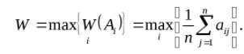

**Критерій Гурвіца** (критерій узагальненого максиміну) охоплює різні підходи до прийняття рішень – від найбільш оптимістичного до найбільш песимістичного (консервативного). Базується на таких двох припущеннях: “природа” може знаходитись у найгіршому стані з ймовірністю (1-α) і у найкращому стані із ймовірністю α, де α – коефіцієнт довіри (показник оптимізму).

Якщо платіжна матриця є матрицею виграшів (прибутку, корисності), то критерій Гурвіца формулюється таким чином:



Якщо α = 0, критерій Гурвіца стає консервативним, оскільки його застосування є рівносильним застосуванню критерію Вальда.

Якщо α = 1, критерій Гурвіца стає занадто оптимістичним, оскільки його застосування є рівносильним застосуванню критерію оптимізму (критерію максимаксу).

Критерій Гурвіца встановлює баланс між випадками крайнього песимізму й крайнього оптимізму шляхом надання їм відповідної ваги α та (1- α) , де 0<= α<=1. Значення може визначатись у залежності від схильності ОПР до песимізму або оптимізму. Якщо відсутня яскраво виражена прихильність, то вважають α=0,5.

Вибір критерію прийняття рішення в умовах повної невизначеності є найскладнішим і найвідповідальнішим етапом процесу розв’язання задачі. При цьому не існує будь-яких загальних порад чи рекомендацій. Вибір критерію ОПР повинна проводити із врахуванням специфіки задачі, що розв’язується, і відповідно до своїх цілей, а також базується на минулому досвіді та власній інтуїції.

**Критерій Байєса – Лапласа** в якості кращої вибирає альтернативу, якій відповідає найбільше математичне сподівання.

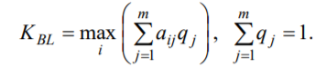

Застосування критерію Байєса – Лапласа припускає виконання таких умов:

• точне знання ймовірностей появи станів зовнішнього середовища;

• незалежність ймовірностей появи станів зовнішнього середовища від часу;

• реалізацію рішень (принаймні, теоретично) нескінченне число разів.

При виконанні цих умов критерій Байєса – Лапласа є абсолютно надійним критерієм, що виключає який-небудь ризик. Порушення зазначених умов робить критерій Байєса – Лапласа ризикованим.

**Індивідуальне завдання:**

Задача. Опис

Компанія має три альтернативних варіанти своєї стратегії розвитку. Оцінка його прибутку в залежності від стану зовнішнього середовища наведено в таблиці .

**А) Прийняти рішення в умовах невизначеності.**

Необхідно знайти оптимальні стратегії при песимістичній оцінці (по критерію Вальда), оцінці Лапласа, по критерію Гурвіца. Значення коефіцієнта оптимізму вибрати самостійно. Результати вибору рішення відобразити в таблиці. Зробити висновки по застосуванню критеріїв

**Б) Прийняти рішення в умовах ризику**

Нехай отримані експертні оцінки ймовірностей стану зовнішнього середовища p1=0.5, p2=0.35, p3=0.15. Оцінити альтернативні рішення по критерію БайесаЛапласа. Результати обчислень цінностей альтернативних рішень занести в туж таблицю. Вибрати найкраще рішення. Порівняти результати вибору з отриманими раніше результатами вибору рішення в умовах невизначеності.

**Порядок вирішення завдання:**

1)Провести розрахунок для кожного критерію.

2) Вибрати найбільш ефективний варіант рішення.

3) Описати порядок виконання роботи і заповнити таблицю

4) Реалізувати програмне забезпечення, яке б розв'язувало дану задачу.

Мова програмування неважлива.

Обов'язково: дані мають зчитуватись з файлу і виводитись у табличній формі.

Варіант № 13

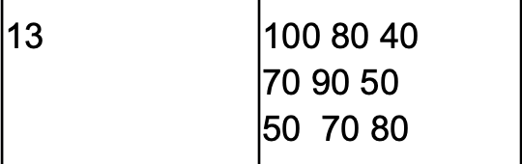

Матриця цінностей для даної задачі зчитується з зовнішнього файлу формату .txt (Рис. 1)

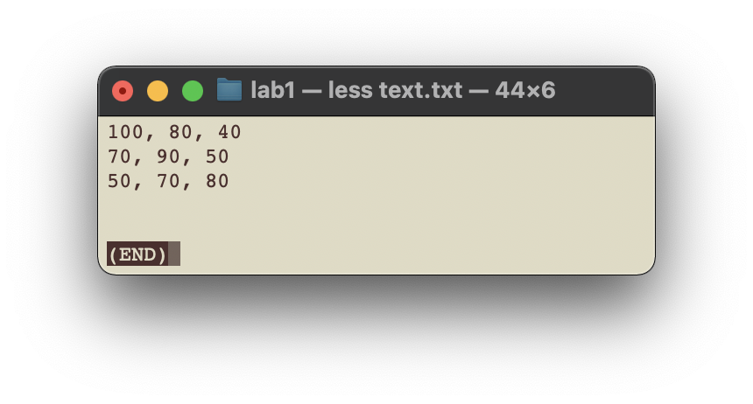

Рис. 1 text.txt

**А) Прийняти рішення в умовах невизначеності.**

За описаними вище правилами вибору кращих рішень, для кожного критерію було написано програму, яка для інформативності виводить проміжні результати в консоль. Проміжні результати, а також найкраще рішення будуть зображені на рис 2-5.

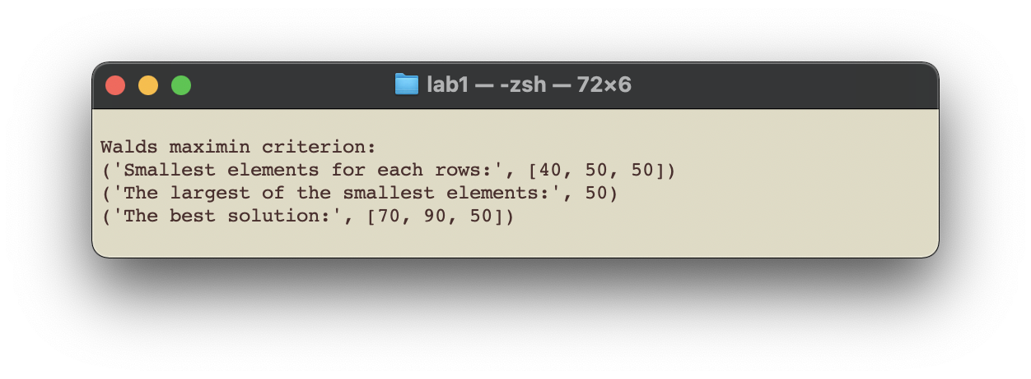

Рис. 2 Вибір кращого рішення за критерієм Вальда

Перевірка:

Найменші значення для кожного рішення (у кожному рядку) – 40, 50,50

Найбільше з цих значень – 50, що знаходиться у 2 рядку

Отже найкраще рішення – 2 рядок 70, 90, 50

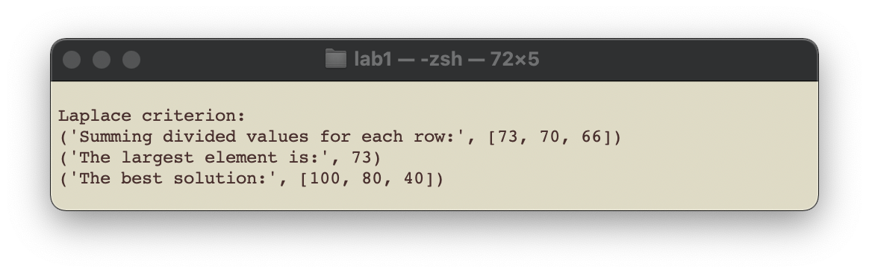

Рис. 3 Вибір кращого рішення за критерієм Лапласа

Перевірка:

Просумовані значення кожного рядка – 219, 210, 198

Ділимо отримані числа на кількість стовпців (3) – 73, 70, 66

Найбільше з цих значень – 73, що знаходиться у 1 рядку

Отже найкраще рішення – 1 рядок 100, 80, 40

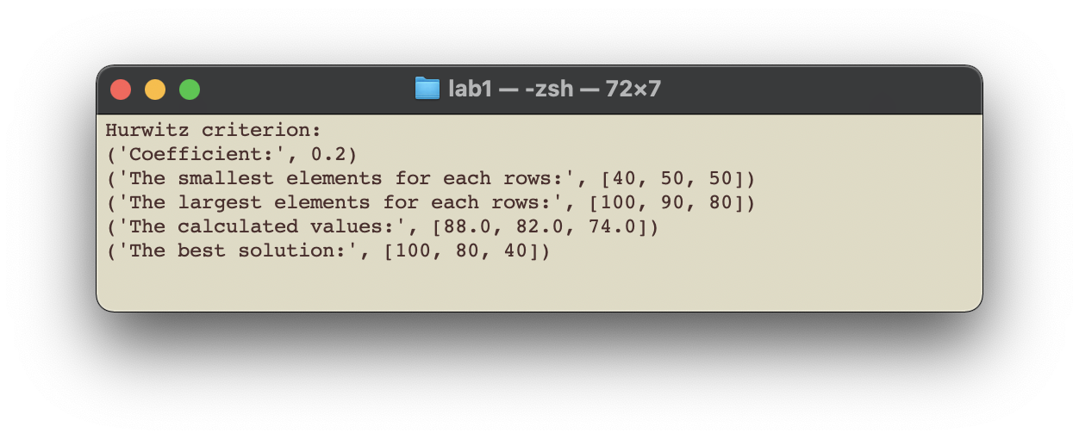

Рис. 4 Вибір кращого рішення за критерієм Гурвіца

Перевірка:

Для прикладу було наведено два різні коефіцієнти

Найменші значення для кожного рішення (у кожному рядку) – 40, 50, 50

Найбільші значення для кожного рішення (у кожному рядку) – 100, 80, 40

Множимо коефіцієнти на ці значення згідно формули:

α=0,8 – оптимістичний випадок

Найбільше з цих значень – 58, що знаходиться у 2 рядку

Отже найкраще рішення – 2 рядок 70, 90, 50

α=0,2 – песимістичний випадок 88.0, 82.0, 74.0

Найбільше з цих значень – 88, що знаходиться у 1 рядку

Отже найкраще рішення – 1 рядок 100, 80, 40

Всі значення, пораховані вручну, співпали зі значеннями, порахованими програмою.

|  |  |  |  |  |  |  |  |
| --- | --- | --- | --- | --- | --- | --- | --- |
| Можливі альтернативні рішення | Можливі стани зовнішнього середовища | | | Критерії | | | |
| Конкуренція на тому ж рівні | Конкуренція трішки посилилась | Конкуренція різко посилилась | Вальда | Гурвіца | | Лапласа |
| α=0,8 | α=0,2 |
| Продовжити роботу в звичному режимі | 100 | 80 | 40 | 40 | 52 | 88 | 73 |
| Активувати рекламну діяльність | 70 | 90 | 50 | 50 | 58 | 82 | 70 |
| Активувати рекламу і знизити ціну | 50 | 70 | 80 | 50 | 56 | 74 | 66 |

**Б) Прийняти рішення в умовах ризику**

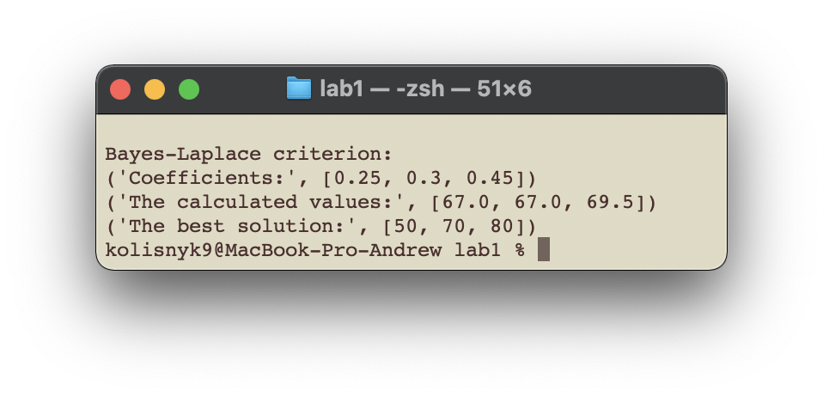

Рис. 5 Вибір кращого рішення за критерієм Байєса-Лапласа

Перевірка:

Помножені значення на їхні коефіцієнти:

Найбільше з цих значень – 67, що знаходиться у 1 і 2 рядку

Отже найкраще рішення – 1 рядок 100, 90, 50  або 70, 90, 50

Значення, пораховані вручну, співпали зі значеннями, порахованими програмою.

|  |  |  |  |  |  |
| --- | --- | --- | --- | --- | --- |
| Можливі альтернативні рішення | Можливі стани зовнішнього середовища | | | Критерії | |
| Конкуренція на тому ж рівні | Конкуренція трішки посилилась | Конкуренція різко посилилась | Коефіцієнти | Байєса – Лапласа |
|
| Продовжити роботу в звичному режимі | 100 | 80 | 40 | P1=0.25 | 88 |
| Активувати рекламну діяльність | 70 | 90 | 50 | P2=0.3 | 80.5 |
| Активувати рекламу і знизити ціну | 50 | 70 | 80 | P3=0.45 | 58.75 |

Повний код програми знаходиться за посиланням:

https://github.com/Kolisnyk9/Lab

**Код програми:**

**Критерій Вальда**

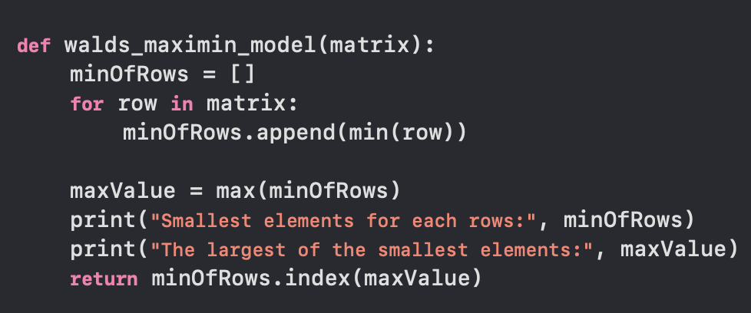

**Критерій Лапласа**

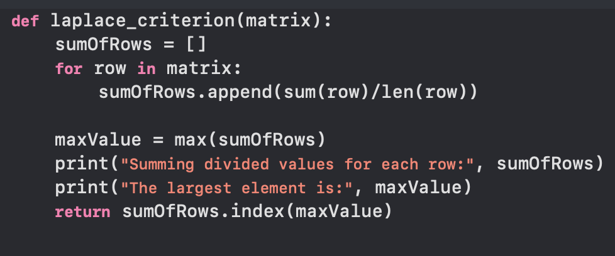

**Критерій Гурвіца**

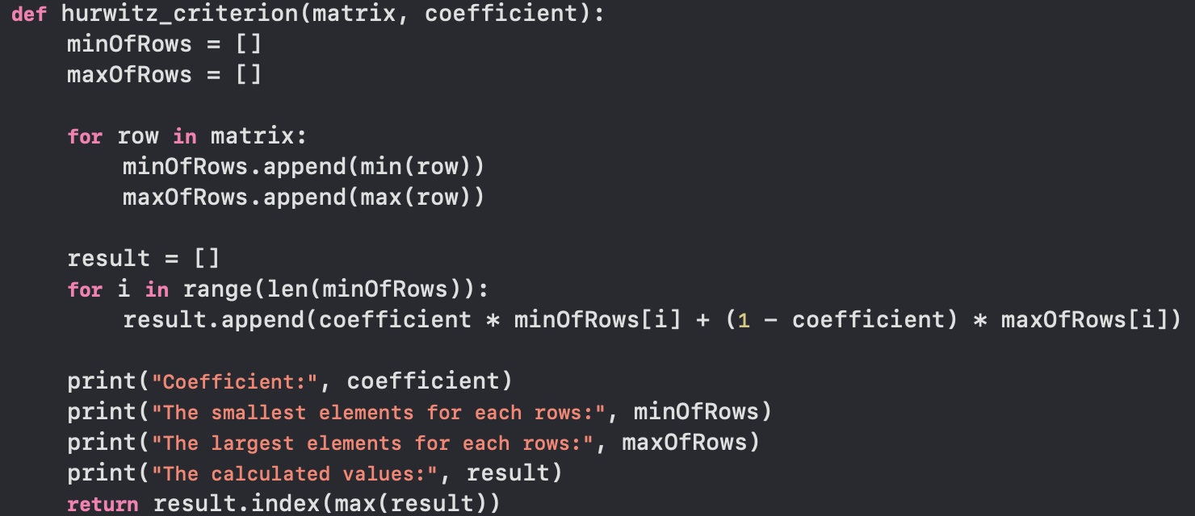

**Критерій Байєса-Лапласа**

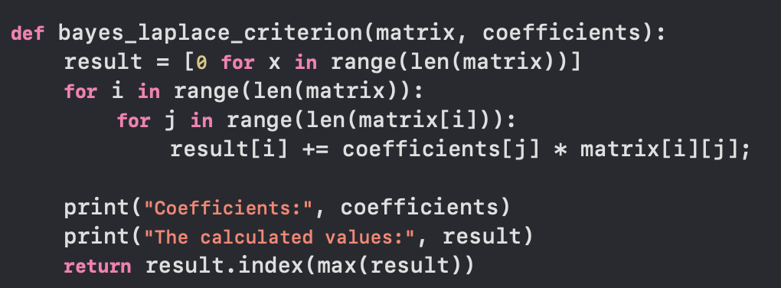

**Висновок:** в ході виконання лабораторної роботи було отримано теоретичні знання про методи прийняття рішень в умовах невизначеності і ризику, визначено найкращі рішення на прикладі конкретної задачі, пораховано потрібні значення вручну, а також написано програму та перевірено коректність її роботи.